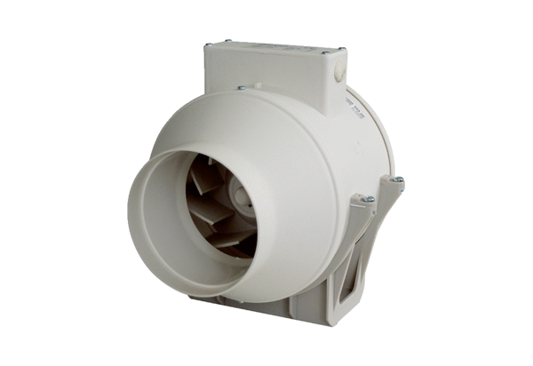Diagonál ventilátor ERK 100 TCsomagolási egység: 1 darabVálaszték: C
Termékszám: 0080.0174Gyártó: MAICO

